Поради для батьків
«25 способів «підсадити» дітей на книжки»
1. Читайте самі. Якщо дитина ніколи не бачила вас за книжкою — у вас немає шансів зацікавити її читанням взагалі.
2. Перетворіть читання на ритуал — за ранковою кавою з кардамоном або вечірнім запашним какао, на світанку перед усіма справами чи у ліжку перед сном. Ви ж пам’ятаєте, що гаджетам там не місце. Тому хорошу книжку — до ліжка!
3. Облаштуйте вдома найзатишніший у світі куточок для читання. Це може бути комфортне крісло чи диван, залите сонцем широке підвіконня з подушками, журнальний столик з улюбленою настільною лампою, крісло-мішок, балкон чи горище, або просто завішаний малюнками та листівками куточок, що надихає. Дозвольте дитині самій облаштувати своє таке «місце сили», де можна буде зависнути з книжкою і ніхто не турбуватиме.
4. Як знайти час на книжки, якщо ви суперзайняті? Просто. Щоразу, коли хочеться зазирнути в телефон і перевірити лайки, знайте: це якраз і є час для читання. Якщо читати книжечки замість інтернету, то так можна і прочитати все, що ти накупив, — підказує кіт Інжир.

5. Заведіть собі та дитині сторінку на Goodreads — це соцмережа — читацький щоденник онлайн. Туди можна додавати книжки, писати відгуки, ставити оцінки, радити книжки друзям і отримувати задоволення від того, що на вашій поличці «Прочитане» — книжок дедалі більше. А наприкінці року платформа навіть порахує кількість прочитаних вами сторінок і створить красиву інфографіку.
6.Поводьтеся, як реклама в інтернеті — підсовуйте дитині книжки на теми, якими вона цікавиться. Важливо робити це ненав’язливо — адже ніхто не любить нав’язливу рекламу. І як і з рекламою, важлива частота — нехай книжки постійно потраплятимуть дитині на очі.
7.Оточіть себе та дитину класними книжками. Хай вони лежать скрізь — на кожній полиці, у кожній сумці, у вбиральні й біля ліжка — очі бачать, рука тягнеться.
8. Не виходьте з дому без книжки. Читайте в черзі чи в дорозі — нудна рутина взагалі може обернутися на найкращі моменти дня.
9. Ретельніше обирайте книжки. Ставтеся до книжкового шопінгу серйозно — слідкуйте за новинками, рейтингами, гортайте все довго і зосереджено в книгарні. Хороша книжка одразу вчепиться до вашої уваги, і не хотітиметься припиняти її читати. Обирайте разом із дитиною.
10. Пропонуйте сучасні книжки. Якщо дитину оточуватимуть справді цікаві сучасні видання та герої, з якими вона себе може ототожнити, є всі шанси, що вона стане запеклим читачем. Не підсовуйте їй одразу складну класику — до класики ще треба дорости. Навіть якщо вона вам так подобалася в дитинстві. У вашому дитинстві не було YouTube. Навіть незанудна класика все одно написана в умовах, коли час плинув зовсім по-іншому: сучасній дитині старі книжки видаються надміру затягнутими. Не звинувачуйте YouTube, змінився світ і наше сприйняття, потрібні сучасні яскраві образи та динамічні сюжети.
11. Підпишіться на красивезні книжкові сторіз в Instagram та канали в Telegram, що надихають читати.
12. Влаштуйте вдома книжковий клуб — щонеділі за смачним яблучним пирогом збирайте всю родину і обговорюйте, хто що цікавого прочитав. Це позитивно вплине на сімейні стосунки, адже цінним є саме спілкування, на яке зараз так бракує часу всім. Не перебивайте, уважно слухайте розповіді. Телевізор має бути вимкненим. Це родинне тепло створить позитивний образ читання, а відчуття, що вас слухають і чують — дуже важливе для кожного.
13. Дивіться з дитиною фільми та серіали, зняті за книжками. Потім неодмінно виникає бажання перечитати, порівняти, отримати продовження історії.
14. Запишіться до найближчої бібліотеки. Вас здивують зміни, які в ній сталися, відколи ви тут були — тепер тут можна знайти найновіші книжки, і це допоможе добряче зекономити під час книжкового шопінгу.
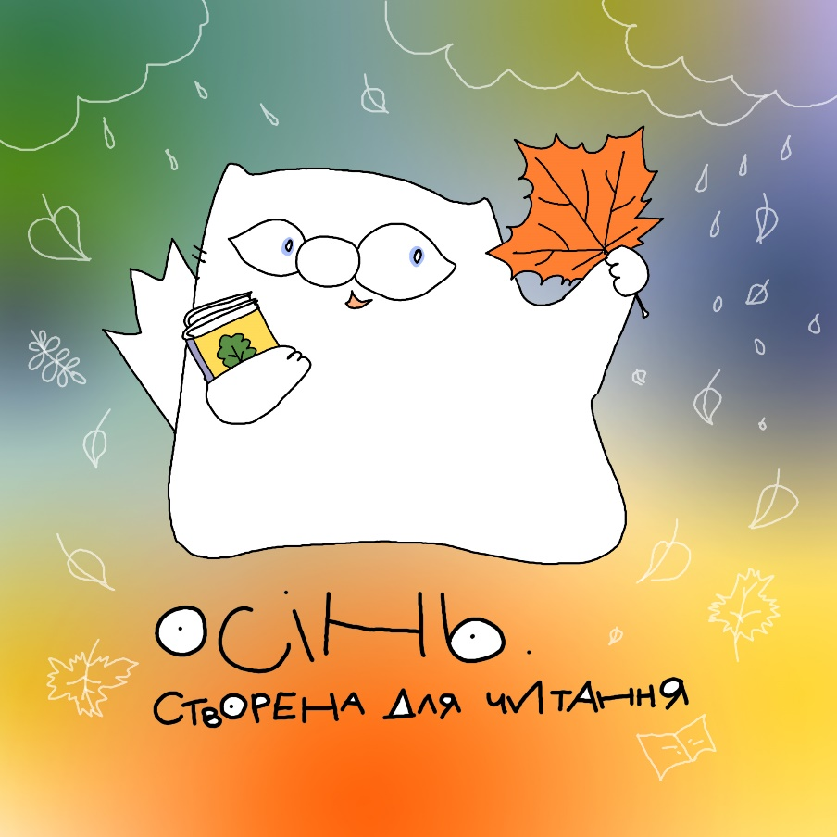
15. Заведіть з малечею книжковий блог — це може бути окремий YouTube-канал, сторінка в Instagram чи канал у Telegram, де дитина буде щотижня розповідати або писати про якусь класну книжку. Станьте продюсером цього блогу — допоможіть під час зйомок або запросіть більше читачів. Такий проєкт заохотить дитину читати систематично. Адже все серйозно — підписники чекатимуть на новий блог щотижня, у чіткий час.
16. Влаштовуйте книжкові челенджі. Розробіть тематичні завдання, які має виконати дитина, щоб отримати приз, про який вона давно мріє. Наприклад, темою може стати Колір. Завданнями — прочитати за місяць книжку із зеленою обкладинкою, книжку автора з «кольоровим прізвищем», книжку з кольором у назві, вивчити вірш, де фігурують кольори.
17. Проведіть сеанс ворожіння на віршах. Ставте жартівливі запитання — як-от: що чекає нас на контрольній з математики або в кого закохана сусідка по парті. Перетворіть читання на розвагу, яку супроводжуватиме сміх і позитив.
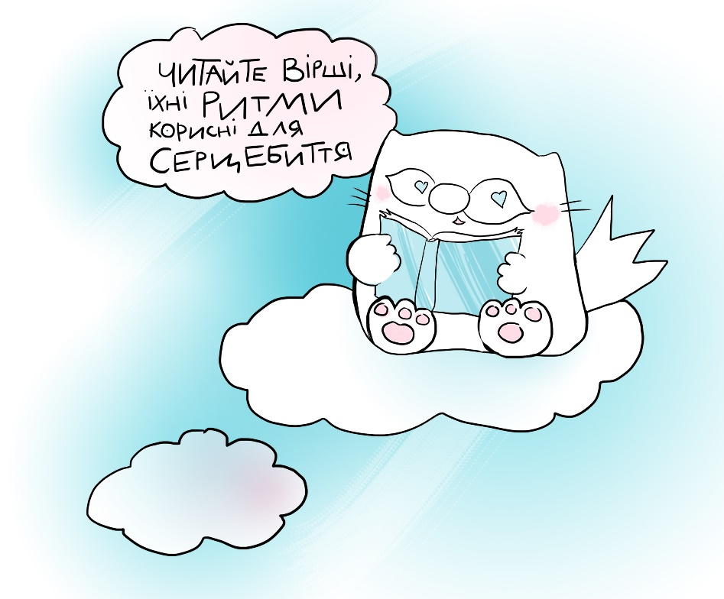
18. Заведіть з дитиною її власну бібліотеку. Хай створить каталог — електронний. Придумає систему, за якою розташувати книжки — за алфавітом чи тематично. Діти цінують приватну власніть — особливо коли це їхня персональна книжка, а не спільна родинна. Зробіть і собі тут читацький квиток.
19. Дивіться з дітьми фільми чи серіали про запеклих книголюбів.
20. Ходіть разом на літературні презентації, книжкові фестивалі. Там багато розваг для дітей, а харизма живих авторів, їхні дотепні історії та авторитет можуть надихнути на читання і зацікавити книжкою.
21. Вмикайте вдома чи в машині аудіокнижки — під час хатніх справ, наприклад. Хороший сюжет та начитка можуть зацікавити дитину.
22. Влаштуйте тематичну дитячу книжкову вечірку, наприклад на тему Гаррі Поттера. Оберіть уривок, який гості мають розіграти в ролях. Або хай імпровізують.
23. Влаштуйте вдома чи у дворі «гаражний розпродаж» — запросіть друзів дитини принести свої прочитані книжки, які вони хотіли б обміняти на інші.
24. Кидайте погані книжки. Не силуйте ні себе, ні дитину. Щоб прочитати всі хороші книжки в цьому світі, замало буде навіть дев’ять котячих життів. Нічого витрачати час на погані.
25. Станьте книгозалежними. Читайте завжди, скрізь, усюди, а головне — заради задоволення. Так зосереджено, захоплено і запійно, наче це погана звичка. Хоча насправді — хороша.

